Considere as informações constantes na tabela.

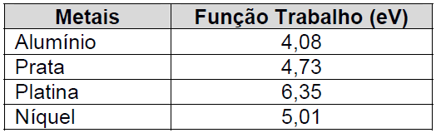

Com base na tabela e no princípio da conservação da energia para o efeito fotoelétrico, analise as proposições.

I. Quatro placas metálicas, cada uma composta por um dos metais relacionados na tabela, são iluminadas por uma luz de frequência f. Nesta situação, a energia cinética mínima dos elétrons ejetados de cada placa possui o mesmo valor.

II. Quatro placas metálicas, cada uma composta por um dos metais relacionados na tabela, somente ejetarão elétrons com energia cinética maior que zero, quando a energia da luz que as ilumina for maior que o valor da função trabalho de cada metal.

III. Quatro placas metálicas, cada uma composta por um dos metais relacionados na tabela, são iluminadas por uma luz de energia igual a 7,5 eV. Neste caso, os elétrons ejetados da superfície da placa de alumínio terão a maior energia cinética.

Assinale a alternativa correta.

a) Somente as afirmativas I e III são verdadeiras.

b) Somente as afirmativas I e II são verdadeiras.

c) Somente a afirmativa III é verdadeira.

d) Somente as afirmativas II e III são verdadeiras.

e) Todas as afirmativas são verdadeiras.